长治市规划和自然资源局
关于对C-08-01地块动态维护草案的
公 示
- 区位概况
该地块东至潞阳门路，南至捉马大街，规划用地性质为二类居住用地（070102/R2），净用地面积为198176.57㎡（约297.27亩）。
- 动态维护内容
鉴于该地块机场航空限高的实际建设要求，并落实“好房子”的建设导向及相关标准要求，同时综合考虑户型选择的合理性与居住舒适度等多方面因素，现将容积率指标从原定的≤1.8调整为≤1.6。
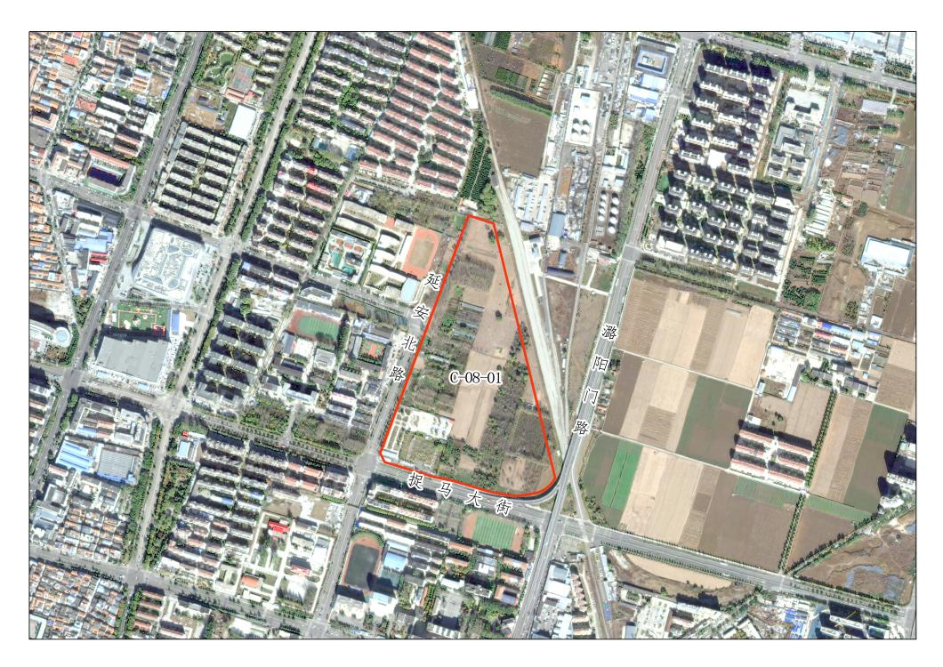
 | 地块编号 | 用地性质 | 地块面积（M²） | 容积率 | 建筑面积（M²） | 建筑密度（%） | 建筑高度（M） | 绿地率（%）
原规划 | C-08-01 | 070102  二类居住用地 | 198176.57 | ≤1.8 | 356717.83 | ≤25 | ≤39 | ≥35
修改规划 | C-08-01 | 070102  二类居住用地 | 198176.57 | ≤1.6 | 317082.51 | ≤25 | ≤39 | ≥35

